**Примеры Тест кейса по легенде игропрома “Gothic 1”**

**Важно примечание: Главный разработчик делает перенос лично без чьей либо помощи. Тестировщикам: Главное чтобы описание было понятным, не нужна излишняя детализация, т.к разработчик проходил оригинал 10ки раз!**

**Так же как и большинство комьюнити тестеров и тестеров приватной группы. Ниже пример баг-репорта.**

**Так же можете отправлять баг-репорты в дискорд-сервер в соответствующий раздел (скрин(желательно) икраткое и понятное описание бага)**

**Официальный перенос игры с движка «**ZenGin» на «Unreal Engine 5»

**Название игры:** Готика 1

**Версия игры:** Alpha v.0.0.1.4 Path 2

**Платформа:** Windows 10, x64

**Описание проблемы:** Смертельный «барьер» не убивает в начале игры, при попытке пройти за его пределы

* **Описание:** Неправильное расположение барьера, отличное от оригинала
* **Как воспроизвести:** Начать новую, на платформе в точке спавна гг
* **Ожидаемый результат:** Барьер невидим, по приближению гг, на нем появляется синее свечение, предупреждающее что нельзя подзодить к барьеру
* **Фактический результат:** Барьер видим, отсутствует предупреждающие знаки (синее свечение на гг), переход за барьер не убивает ГГ

**Дополнительная информация :**

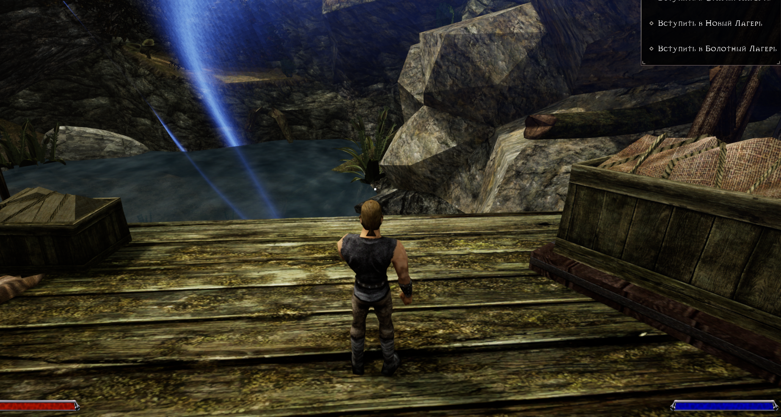

**Название игры:** Готика 1

**Версия игры:** Alpha v.0.0.1.4 Path 2

**Платформа:** Windows 10, x64

**Описание проблемы:** Отсутствует таргетный приоритет при выборе кровати,когда на ней лежит НПС

* **Описание:** Отсутствует приоритизация и внятный таргер на при выборе либо кровати когда на ней лежит НПС, т.е мы либо выделяем его и входим с ним в диалог, либо выделяем кровать, и получаешь предупреждающую надпись что «кровать занята»
* **Как воспроизвести:**
* 1) Дождаться ночи когда большинство НПС идут спать
* 2) Подойти к любой кровати на которой спить НПС
* 3) Попробовать войти с ним в диалог, либо лечь спать
* **Ожидаемый результат:** При выборе НПС на кровати, он встает с кровати и входит с нами в «диалог», либо если действие было произведено по кровати с лежащим на ней НПС, выходит сообщение о том что «кровать занята»
* **Фактический результат:** Таргет есть только на кровати, войти с НПС в диалог нельзя, сообщение о том что кровать заняты отсутствует

**Дополнительная информация**

